

**Genpa DashBoard Analiz**

**Dokümanı**

|  |  |  |  |
| --- | --- | --- | --- |
| **TARİH** | **GÜNCELLEYEN** | **AÇIKLAMA** | **VERSİYON** |
| 26.12.2014 | AKIN YETİM | İlk Versiyon | V.1 |

1. **Giriş**
   1. **Kapsam ve Amaç**

Bu doküman, Genpa Dashboard Projesi için analiz dokümanı kapsamında hazırlanmıştır.

* 1. **Dökümana Genel Bakış**

Bu analiz, Genpa Dashboard isına ait kurallar ve detayları belirtmektedir.

* 1. **Sisteme Genel Bakış**

Bu dokümanda, Bu dokümanda, yazılımsal geliştirmeler ve santral altyapısı güncellemesi yapılmasına ait bilgiler bulunmaktadır. Yapılacak olan çalışmaları tek farklı başlık altında inceleyeceğiz.

* Dashboard Uygulaması
  1. **Kısaltmalar ve Tanımlamalar**

1. **Tasarım Detayları**

Detayları aşağıdaki açıklanacak olan uygulamanın genel olarak sistem mimarisi 2.1 ‘de deployment diyagramı olarak gösterilmiştir.

* 1. **Sistem Mimarisi**

Uygulamaların etkileşim içerinde bulundukları uygulamalar diyagramda gösterildiği gibidir.

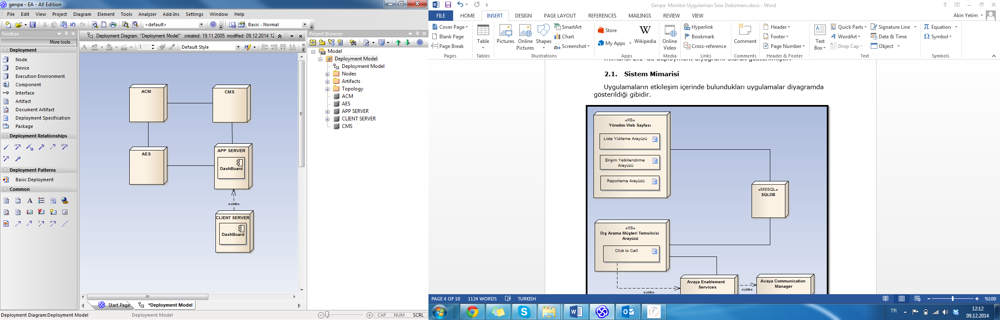

* 1. **Dashboard Uygulaması**
     1. **Dashboard Ekran Gösterimi**

Web üzerinden çalışalacak bir dashboard uygulaması geliştirilecektir. Bu uygulama ekranda aşağıdaki verileri gösterecektir. Bu veriler skill bazlı olarak gösterilecektir.

* Ortalama bekleme süreci
* En uzun süre bekleyen çağrı
* Hatta bekleyen kişi sayısı

**Ortalama bekleme süresi:**  Belirlenen bir skill’deki ortalama bekleme süresidir. Bu süre minimum 20 sn’de bir refresh edilecektir. Bu yazının bulunduğu alan, yönetim arayüzünde belirlenen süreden fazla ise uyarı verecektir ve ilgili kişilere email gönderimi yapılacaktır.

**En uzun süre bekleyen çağrı: :**  Belirlenen bir skill’de en uzun süre bekleyen çağrıya ait süredir Bu süre minimum 20 sn’de bir refresh edilecektir. Bu yazının bulunduğu alan, yönetim arayüzünde belirlenen süreden fazla ise uyarı verecektir ve ilgili kişilere email gönderimi yapılacaktır.

**Hatta bekleyen kişi sayısı: :**  Belirlenen bir skill’de bekleyen kişi sayısıdır. Bu süre minimum 5 sn’de bir refresh edilecektir. Bu yazının bulunduğu alan, yönetim arayüzünde belirlenen süreden fazla ise uyarı verecektir ve ilgili kişilere email gönderimi yapılacaktır.

Yukarıda belirtilen her bir alan, her bir skill için ayrı ayrı hesaplanacaktır. Bu alanlar aşağıdaki gibi bir grafikte gösterilecektir ve grafik minimum 20 sn aralıklarla refresh edilecektir.

Bu uygulamarın geliştirilmesi için CMS kullanılacaktır ve Genpa müşterisindeki CMS V.14 olduğunda yukarıda bahsetmiş olduğum süreler çalışma sırasında ortaya çıkacak performansa göre değişebilir olacaktır.

* + 1. **Dashboard Uyarı Yönetim Arayüzü**

Bu arayüze web ortamında geliştirilecek bu kısım dashboard üzerinde uyarı mekanizmasının ayarlarını saklı tutacaktır. Bu alandan hangi alanın ne kadar süre sonra uyarı vermesi gerektiği ve email gönderilmesi gerektiğine karar verilir. Bunun yanında mail gönderimi yapılacak kişilerde bu ekranda tanımlanmıştır.

1. **TEKNİK BİLGİLER**
   1. **Donanım Gereksinimleri**

Uygulama 192.168.93.93 üzerinde GenpaDashboard databese’ini kullanmaktadır. MS-SQLServer 2014 üzerinde host edilmektedir. Ortalama 5 skill için Proje yılda 10 milyon civarında historical data oluşturacaktır. Sisteme uygun bir backup yapısı kurgulanmalıdır.

* 1. **Yazılım Gereksinimleri**

Proje .Net 4.5 frameworkü kullanılarak ve Entityframework 5.0 ortamı esas alınarak yazılmıştır. ASP.Net ortamında Devex 12.6 komponentleri kullanılmıştır. Yazılım örneği database ile aynı makine üzerinde IIS Server ile koşturmaktadır. Genpa DashBboard yazılımı CMS servis uygulaması aracılığı ile CMS üzerinden veri sağlar. Sağlaması yapılan veriler GenpaDashboard databesinde sorgulanarak biriktirilir ve böylece geçmişe ait sorgulanmış veri havuzu oluşmaya başlar. Proje buradan beslenmektedir ve bu veri havuzu üzerinde inşa edilmiştir.

***Kısaltmalar***

***EWT:*** *Expected Waitng Time*

***Q:*** *Waited Queue Count*

***OCW:*** *Oldest Call Waiting*

**Ayarlar**

Projeyle ilgili bütün ayarların yapıldığı konfigürasyon ekranıdır. Proje genelinde bir defaya mahsus yapılır ve daha sonra gerektiğinde değişiklik yapılmaya uygundur. Değişikliklerin geçerli olması için kaydedilerek çıkılması yeterlidir.

Parametreler:

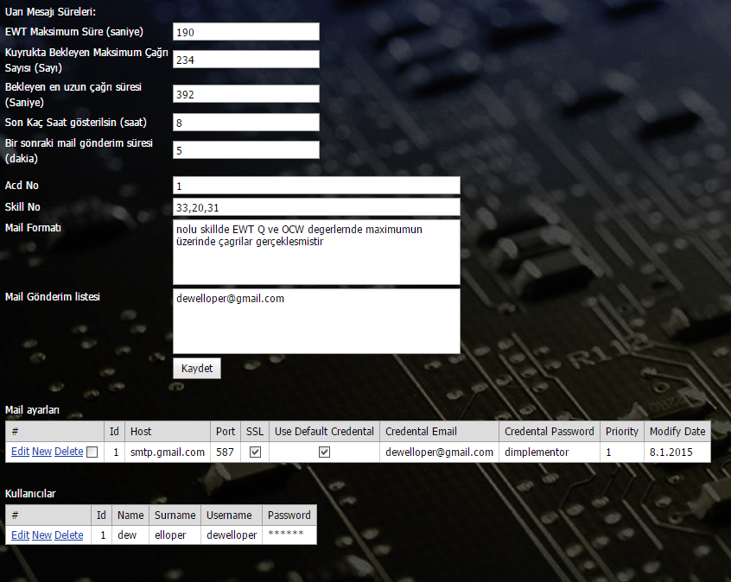

**EWT Maksimum Süre**: Burada belirlenen süreyi aşan çağrılarda uyarı mail gönderim servisi devreye girerek, ayarlarda belirlenen kişilere mail gönderimi sağlanacaktır.

**Kuyrukta Bekleyen Çağrı Sayısı:** Kuyrukta bekleyen çağrı sayısı bu parametre ile belirlenen sayıyı geçtiği zaman Uyarı mail gönderim sistemi devreye girecektir.

**Bekleyen En Uzun Çağrı Süresi:** Hali hazırda sistemde en eski cevaplanmamış çağrı süresini geçen bir çağrı varsa uyarı mail gönderim sistemi devreye girecektir.

**Son Kaç Saat Gösterilsin:** Chart maksimum belirli bir süre için çizdirilebilir ve bu değer saat cinsinden belirlenmelidir. Maksimum son ka saat gösterilsin? Eğer sistem yeni açılmış ise açıldığı andan itibaren santralden elde edilen datalara bağlı olarak grafik çizmeye başlayacaktır. Bu süre default olarak 8 saate ayarlanmıştır.

**Bir Sonraki Mail Gönderim Süresi**: Bu süre belirli kriterler altında sistemde kayıtlı olan uyarı algılama ayarlarına bağlı kalınarak elde edilmiş bir uyarı mesajı varsa ve bu mesaj gönderilmişse yeni bir uyarı elde etme mekanizmasının devreye girerek tekrar mail algılamasına olanak sağlamak amacıyla sisteme dahil olmuştur. Sistem defaul olarak bir mail gönderdikten sonra aynı mail alıcılarına 2. 5dk. İçrisinde yeniden mail gönderecektir. Sistemin kontrol edilebilmesi amacıyla geliştirilmiştir.

Acd,

**Skill No:** Çağrı merkeziin kullandığı Skilleri tanımladığımız alandır. Burada skiller ‘,’ ayracı ile yanyana kaçtane varsa yazılmalıdır.

**Mail Formatı:** Uyarı mailinin gövdesidir. Mesajın sonunda grafi değerleri yer alacaktır.

**Mail Gönderim Listesi:** Uyarı Mailinin kimlere göndereceği ayarı buradan yapılır. Gönderim mail listesi aralarında noktalı virgül ‘;’ olacak şekilde yazılmalıdır.

**Mail Ayarları:** Gönderici hesaba ait mail gönderim bilgilerini tutar. Sistem genelinde sadece 1 tane mail gönderim ayarı olmalıdır.

**Kullanıcılar:** Sisteme giriş yapabilecek kullanıcı bilgilerinin tanımlandığı alandır.

**Dashboard Genel Görünümü:** Sistem her 5 saniyede 1 ayarlarda belirlenen skilleri gezerek board üzerinde her bir skill için belirlenmiş olan EWT (Expected waiting Time), Q(Queue), OCW(Oldest Call Waiting) grafik değerlerini liner olarak çizerek görüntülemektedir. Grafik herbir skill için 20 saniyede bir canlı veri elde etmekte ve verileri işleyerek anlık durum belirlenmektedir.

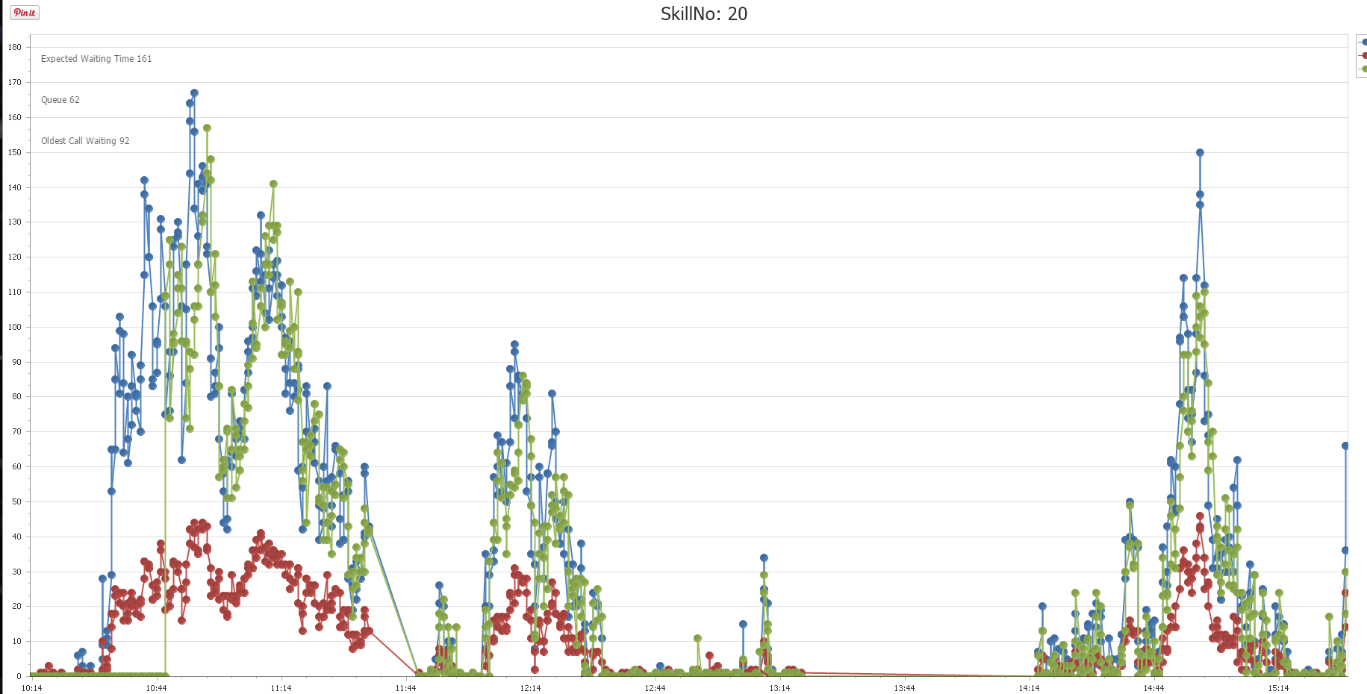

Şekildeki örnek grafiğe göre 20 nolu skill’e ait veriler görüntülenmektedir.

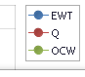 Örneğin, grafiğe göre mavi ile gösterilen EWT değerleri sabah 10:45 civarında ve öğlenden sonra 15:00 civarında en yüksek noktaya ulaşmıştır.